**作业**

一 填空题（8分）

1 按参与交易的对象分类，可将电子商务分为（ B ）种模式。

A) 3 B) 5

C) 7 D) 9

2 企业与消费者之间的电子商务是（ B ）

A) B to B B) B to C

C) B to G D) G to B

3. 下面各项属于直接电子商务的是（ D ）

A）网上购买彩电 B）网上定购书籍

C）网上定购电脑 D）网上定购电子报刊

4 根据开展电子商务的企业所使用的网络类型框架的分类，以下不属于当前电子商务的主要形式是（ C ）

A）EDI B）Internet

C）FTP D）Intranet

二、使用<http://tools.jb51.net/password/hash_md5_sha>的哈希工具，分别计算信息（红色字）(22分)

比特币（Bitcoin）的概念最初由中本聪在2008年11月1日提出，并于2009年1月3日正式诞生 。根据中本聪的思路设计发布的开源软件以及建构其上的P2P网络。比特币是一种P2P形式的虚拟的加密数字货币。点对点的传输意味着一个去中心化的支付系统。

MD5、SHA-1、SHA 256、SHA 512、RIPEMD-160的Hash值，写出运算结果。

|  |  |
| --- | --- |
| MD5 | 2ac541cf6c44002bf93921daebfa6906 |
| SHA-1 | ae59f4edaa57cd8bcbc853be478e49a654219f45 |
| SHA 256 | f1965c433eff26efc41e94c2b4cda2831c65199777e89bbf43da689b8abe139b |
| SHA 512 | 5b9861c9a3d1d510cf80d798fa3606e9d175ad82ed177c735a456d1444231edea2827ed77196b9ccf059c9653700b0e38eebf0cbf5111178fbfbda1dbf10295d |
| RIPEMD-160 | d29ecef76fbe7b8e0b920c8e4abdc36430db05b4 |

三、深海寻宝，已知道比特币私钥数据库<http://idgui.com/Z/>，和中本聪有币比特地址，谁找出有币地址的私钥，是否成功，请写一个理由（50字左右）。

（10分）

不可能在这个网站上找到有币地址的私钥。

私钥相当于操纵对应地址上比特币的凭证，一旦私钥泄露，对应地址的数字货币便可以被窃密者任意操纵。网站的创建者在公开这些地址和对应密钥前，必然会事先检查地址上可以利用的货币，不会将天降横财的机会留给我们。

四、使用<http://idgui.com/P/>，生成一对比特币私钥和比特币地址。（10分）

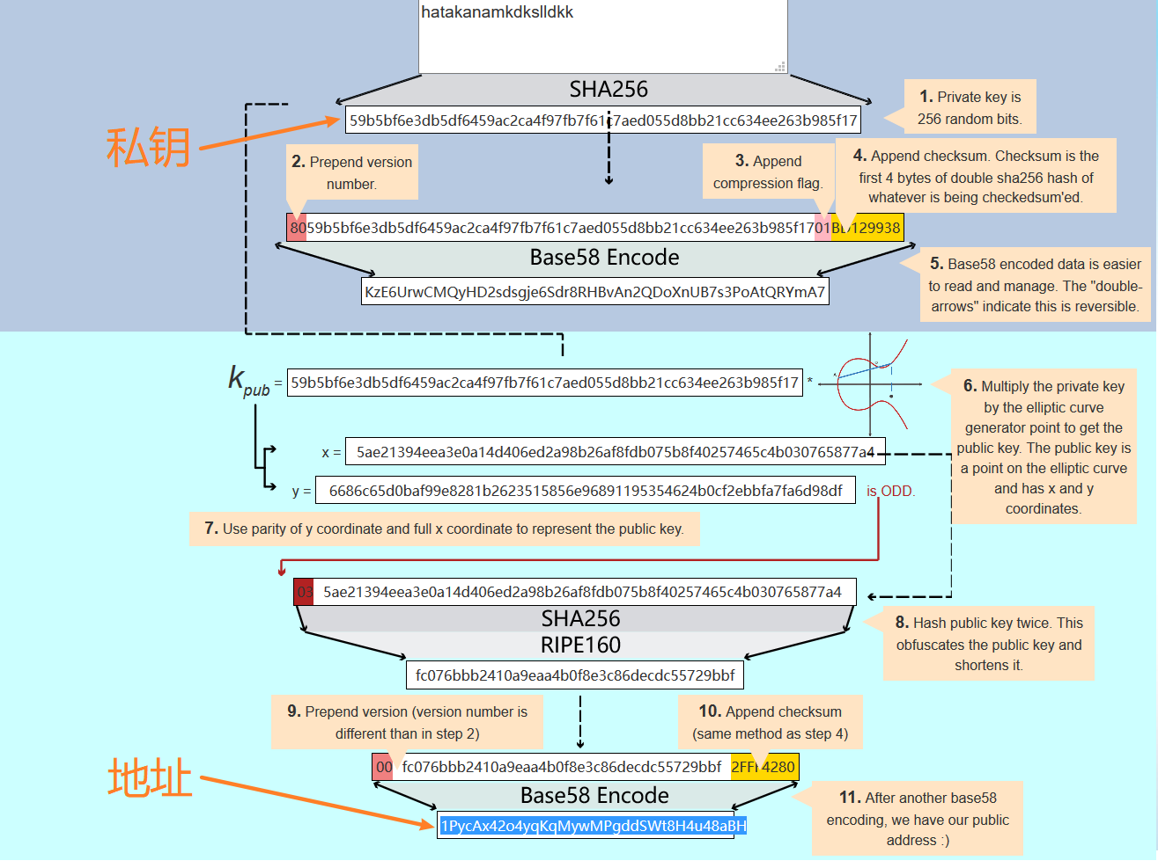

|  |  |
| --- | --- |
| 私钥 | 59b5bf6e3db5df6459ac2ca4f97fb7f61c7aed055d8bb21cc634ee263b985f17 |
| 地址 | 1PycAx42o4yqKqMywMPgddSWt8H4u48aBH |

五、在<https://www.feixiaohao.com/currencies/>上选择一个区块链项目，要求:

# 1）币价小于0.01元（人民币）

# 2）有好的应用前景

# 写出你选取的理由（300字左右）（25分）

# （选做）

六、谈谈你对区块链前景的看法（600字左右）（25分）

我看好区块链的发展前景，但不看好以敛财为目标的数字货币投机行为。

区块链具有进步意义，它试图解决人与人（结点与结点）之间的相互信任问题。在人类的历史上，人与人之间的相互信任往往需要第三方机构的中介。比如国债由国家担保，银行汇款由银行担保。而区块链由于其分布式、不可修改的特性以及完善的数学算法支撑，能实现使用完全不包含“人的因素”的数字化的手段来代替第三方机构达成人与人之间的信任。因此，区块链技术能够填补一些现有的缺乏可信中介的领域（比如跨国转账汇款）的空缺。

但区块链也并非金玉无暇，目前区块链技术为人所诟病之处，其一是高能耗。以比特币的为例，根据2017年的数据，全球比特币“挖矿”一年所耗费的电力，相当于阿根廷整个国家一年所耗费的电力。更具体地讲，区块链技术有“不可能三角”问题，即：去中心化、安全和高效低能耗不可得兼。现在逐渐发展出尝试解决不可能三角的技术，如侧链技术、分片技术，出现了较为成熟的解决方案，如IOTA、Algorand和HashGraph。总的来说，技术在不断发展，有理由相信未来区块链技术能够克服现行的缺点。

与区块链技术不同，加密数字货币是区块链技术的衍生物。作为数字货币的代表，比特币现今是人们关注的焦点之一。我认为，比特币现今远远超过了其应有的关注热度，这是资本进行炒作的结果。比特币作为数字货币确有一定的收藏价值，但现今的比特币在没有金融机构背书的情况下价格大起大落，更像是一种投机品而不是收藏品。投机意味着风险。因此，我不看好买卖数字货币的投机手段。